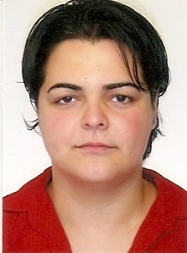
SIMONE RODRIGUES DA SILVA
Idade: 32 anos
RG: 1089832222
Estado Civil: União Estável
Endereço: Residencial Terra Nativa(Corredor Obelisco), Rua 1, número 117 – Pelotas/RS
Telefone: (53) 8127-9913/84173477 E-mail: simoneengenharias@gmail.com.br

objetivo

- Busco uma oportunidade para desempenhar as tarefas que me forem propostas, atendendo sempre aos interesses da empresa. Possuo grande disposição e facilidade para o aprendizado.

FORMAÇÃO

- Ensino Superior incompleto
UFPel – Instituto de física e Matemática
Licenciatura Plena em Matemática

EXPERIÊNCIA PROFISSIONAL

- 2009-2015 – FAU/UFPel – Projeto Modernização
Cargo: Agente administrativo.
Principais atividades: Atender professores, alunos e funcionários , fornecer e receber informações; tratar de documentos variados, cumprir todo o procedimento necessário referente aos mesmos; preparar relatórios e planilhas; executar serviços gerais de escritórios.

qualificações e atividades complementares

- Curso de Informática EXATTUS: IPD, hardware básico, windows, word e excell, power point, multimidia, internet e estágio
Carga Horária: 80 horas

INFORMAÇÕES ADICIONAIS

- Carteira Nacional de Habilitação: Categoria B
- Disponibilidade de horário
- Pretensão salarial a combinar

